Guía de aprendizaje PIE
Nombre del Estudiante |  |  | Curso: 7 año A
Nombre del Estudiante |  |  | Fecha: Semana 30-03 al 03-04
Unidad: 0 | Interpretación de gráficos de barra doble
O.A.(s): | Leer e interpretar gráficos de barra doble y circulares y comunicar sus conclusiones (OA 24)
Docente: | Katherine Artillería García  Docente PIE | Asignatura: | Matemáticas

Interpretación de Gráficos dobles.

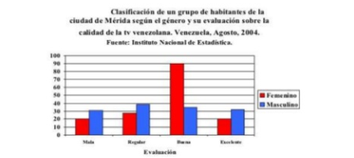
- Responde las siguientes preguntas:
- ¿Qué signfican ambas barras en el grafico que te muestran?

________________________________________________________________________________________________________________________________________________________________________________

- ¿Cuántos habitantes evalúan como excelente la televisión venezolana?

________________________________________________________________________________________________________________________________________________________________________________

- ¿Cuál fue la evaluación que obtuvo mejor puntuación?

________________________________________________________________________________________________________________________________________________________________________________

- ¿Cuál fue el total de habitantes que participaron en la encuesta?

________________________________________________________________________________________________________________________________________________________________________________

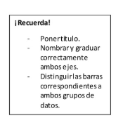
- Construye un gráfico de barras con los siguientes datos
